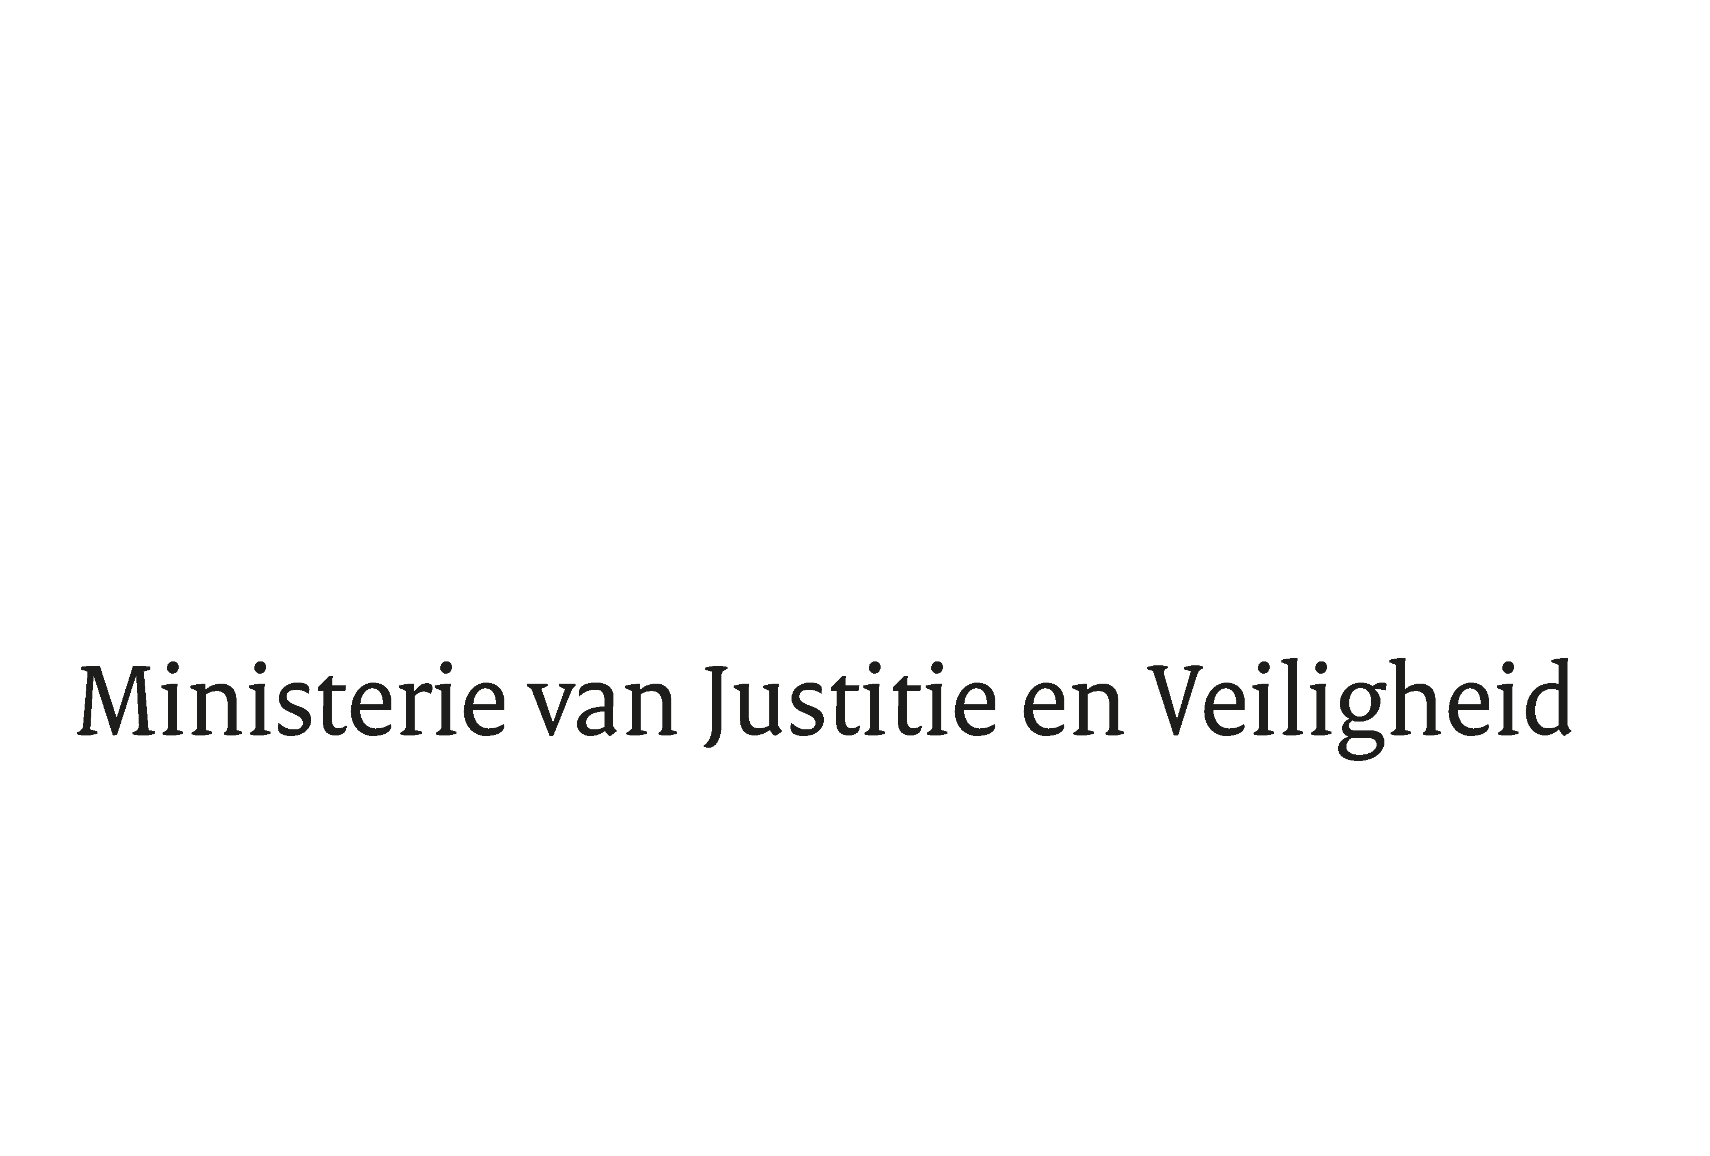

> Retouradres Postbus 20301 2500 EH Den Haag
Postbus 20018
2500 EA Den Haag

Aan de Voorzitter van de Tweede Kamer
der Staten-Generaal
Postbus 20018
2500 EA DEN HAAG

Datum | 3 november 2023
Onderwerp | Verslag van de JBZ-Raad van 19 en 20 oktober 2023
Ministerie van Justitie en Veiligheid

Turfmarkt 147
2511 DP Den Haag
Postbus 20301
2500 EH Den Haag
www.rijksoverheid.nl/jenv

Ons kenmerk
4991211

Bijlagen
1

Bij beantwoording de datum en ons kenmerk vermelden. Wilt u slechts één zaak in uw brief behandelen.

Hierbij bieden wij uw Kamer het verslag aan van de bijeenkomst van de Raad Justitie en Binnenlandse Zaken (JBZ) op 19 en 20 oktober 2023 in Luxemburg. De minister van Rechtsbescherming en de staatssecretaris van Justitie en Veiligheid Van der Burg hebben deelgenomen aan deze JBZ-Raad. Ook informeren wij uw Kamer in deze brief over de uitvoering van de motie van Eerdmans en moties van Eerdmans en Wilders en informeren wij u over mensenrechten (toezegging lid Podt) en het kopgroepontbijt terrorisme dat voorafgaand aan de JBZ-Raad plaatshad. Tot slot treft u bijgaand het derde kwartaaloverzicht van EU-wetsvoorstellen op JBZ-terrein aan

Op de home-dag was er aandacht voor de Verordening ter voorkoming en bestrijding van seksueel misbruik van kinderen (p1). Daarnaast werd gesproken over de staat van het Schengenbied (p1), de tijdlijn ten aanzien van interoperabiliteit, de externe dimensie van migratie (p2), radicalisering van jongeren en het Union Civil Protection Mechanism (p3). Tijdens de besloten lunch was er een uitwisseling over de interne veiligheid van de EU als gevolg van de situatie in het Midden-Oosten (p2).

Op de justitie-dag werd er gestart met een debat over de harmonisatie van het insolventierecht (p4). Tevens werd gesproken over de bestrijding van straffeloosheid in Oekraïne (p4), justitiële samenwerking met Latijns-Amerika en het Caribisch gebied als prioriteit van het voorzitterschap en de Raadsconclusies digitale empowerment en fundamentele rechten (p5). Ten slotte werd in de besloten lunch gesproken over de verbetering van de efficiëntie en kwaliteit van het rechtssysteem in het kader van het rechtsstaatrapport (p6).

Uitvoering motie-Dekker-Abdulaziz c.s.
Het kabinet maakt van deze gelegenheid gebruik om te voldoen aan het verzoek van het lid Dekker-Abdulaziz, gedaan bij de stemmingen op 18 oktober en bij gelegenheid van de procedurevergadering van de Vaste Commissie voor Justitie en Veiligheid van 26 oktober, om de Kamer te informeren over de uitvoering van de motie-Dekker-Abdulaziz c.s. over de Verordening ter voorkoming en bestrijding van seksueel misbruik van kinderen. Het tweede deel van het dictum van deze motie, dat de regering verzoekt niet akkoord te gaan met voorwaardelijke
clausules die encryptiebedreigende client-side scanning later activeren, voert het kabinet uit. Zoals ook uit het bijgaande verslag blijkt, is het kabinet geen voorstander van dergelijke activatieclausules. Ten aanzien van het eerste verzoek in de motie, geldt dat deze het stemgedrag van Nederland betreft. Op dit moment is er nog geen definitief voorstel dat ter stemming zal worden voorgelegd. Gezien de nog lopende onderhandelingen, kan over het stemgedrag van Nederland op dit moment niet meer worden gezegd dan hetgeen reeds met uw Kamer is gedeeld. Nederland zal gedurende de onderhandelingen blijven inzetten op een Verordening conform het reeds op meerdere momenten met uw Kamer gedeelde kabinetsstandpunt (brieven van 8 mei, 28 juni, 18 september jl. en de debatten van 29 juni, 6 juli en 18 oktober jl.).

Uitvoering motie Eerdmans en motie Eerdmans en Wilders
Het kabinet maakt van deze gelegenheid gebruik aan uw Kamer te rapporteren over de uitvoering van de motie van het lid Eerdmans en de motie van de leden Eerdmans en Wilders over respectievelijk het verplaatsen van asielopvang en -procedures naar derde landen, en het aanstellen van een rapporteur om het hierin optrekken met partnerschapslanden in kaart te brengen. Het kabinet interpreteert beide moties zodanig dat bij de uitvoering ervan binnen de geldende internationale verdragen en het EU-recht wordt gebleven. Het kabinet heeft inmiddels meermaals over dit onderwerp met Denemarken gesproken, alsook met andere lidstaten, en zal dit blijven doen. Het kabinet meent dat het aanstellen van een rapporteur om in kaart te brengen welke landen buiten de EU in aanmerking kunnen komen voor een dergelijk partnerschap moet worden bezien in relatie tot verdere beleidsontwikkeling op dit terrein door zijn ambtsopvolgers.
Mensenrechten
Tijdens de besprekingen op de JBZ-raad kwam bij verschillende agendaonderdelen de naleving van fundamentele rechten aan bod. Tijdens het agendapunt over de externe dimensie van migratie heeft Nederland benadrukt dat partnerschappen met derde landen vanzelfsprekend binnen internationaalrechtelijk kader en met nadrukkelijke aandacht voor de bescherming van fundamentele rechten moeten plaatsvinden. Daarnaast heeft de staatssecretaris van Justitie en Veiligheid Van der Burg in gesprek met zijn Griekse collega, dhr. Kairidis, aangedrongen op spoedige uitkomsten van het onderzoek naar het handelen van de Griekse kustwacht bij enkele incidenten.

Kopgroepontbijt terrorisme
Tijdens dit besloten ministerieel ontbijt spraken België, Denemarken, Duitsland, Finland, Frankrijk, Nederland, Oostenrijk, Spanje, Zweden en de EU contraterrorismecoördinator (EU CTC) over de koranverbrandingen in Zweden en de gevolgen voor de EU interne veiligheid van het conflict in Israël/Palestina.

De ministers onderstreepten voor beide onderwerpen het belang van informatie-uitwisseling tussen EU-lidstaten.

Met vriendelijke groet,
De Minister van Justitie en Veiligheid,

D. Yeşilgöz-Zegerius

De Minister voor Rechtsbescherming,

F.M. Weerwind

De Staatssecretaris van Justitie en Veiligheid,

C.A. van der Maat

Kamerstukken 2022/2023 32 317, nr. 813, Kamerstukken 2023/2024, 19 637, nr. 3107

